**Кожемяка Пётр (Każamiaka Piotr)**

2 апреля 1798 г – крещение дочери Марты (НИАБ 136-13-894, лист 35об, №13/1798-р (ориг)), (РГИА 823-2-18, лист 262об,№13/1798-р (коп)).

7 июня 1808 г – крещение сына Петра (НИАБ 136-13-894, лист 65об, №22/1808-р (ориг)).

29 июня 1812 г – крещение дочери Юстыны (НИАБ 136-13-894, лист 84об, №32/1812-р (ориг)).

**НИАБ 136-13-894:** Лист 35-об. **Метрическая запись №13.**

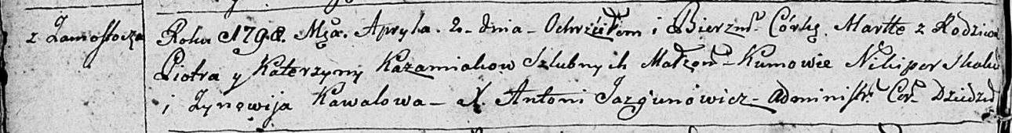

Дедиловичская Покровская церковь. 2 апреля 1798 года. Метрическая запись о крещении.

Każamiakowna Marta – дочь родителей с деревни Замосточье.

Każamiaka Piotr – отец.

Każamiakowa Katerzyna – мать.

Skakun Nikiper - кум.

Kawalowa Zynowija - кума.

Jazgunowicz Antoni – ксёндз.

**РГИА 823-2-18:** Лист 262об. **Метрическая запись №13/1798-р (коп).**

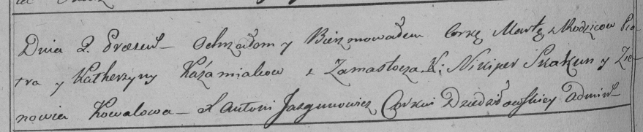

Дедиловичская Покровская церковь. 2 апреля 1798 года. Метрическая запись о крещении.

Każamiakowna Marta – дочь родителей с деревни Замосточье.

Każamiaka Piotr – отец.

Każamiakowa Katerzyna – мать.

Skakun Nikiper – кум.

Kowalowa Zienowia – кума.

Jazgunowicz Antoni – ксёндз.

**НИАБ 136-13-894:** Лист 65об. **Метрическая запись №22/1808-р (ориг).**

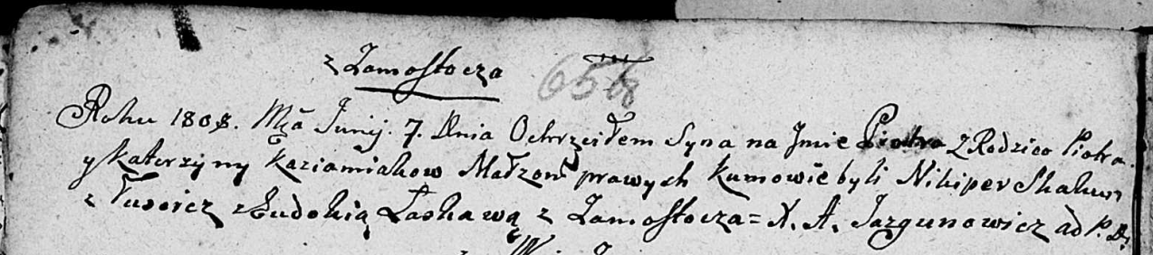

Дедиловичская Покровская церковь. 7 июня 1808 года. Метрическая запись о крещении.

Każamiaka Piotr – сын родителей с деревни Замосточье.

Każamiaka Piotr – отец.

Każamiakowa Katerzyna – мать.

Skakun Nikiper – кум, с деревни Лустичи.

Łaskawa? Ewdokija – кума, с деревни Замосточье.

Jazgunowicz Antoni – ксёндз.

**НИАБ 136-13-894:** Лист 84об. **Метрическая запись №32/1812-р (ориг).**

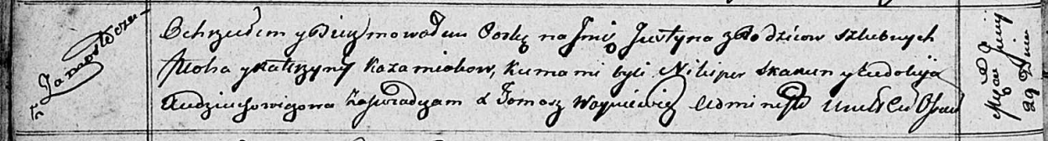

Осовская Покровская церковь. 29 июня 1812 года. Метрическая запись о крещении.

Każamiakowna Justyna – дочь родителей с деревни Замосточье.

Każamiaka Piotr – отец.

Każamiakowa Katerzyna – мать.

Skakun Nikiper – кум.

Audziuchowiczowa Eudokija – кума.

Woyniewicz Tomasz – ксёндз.